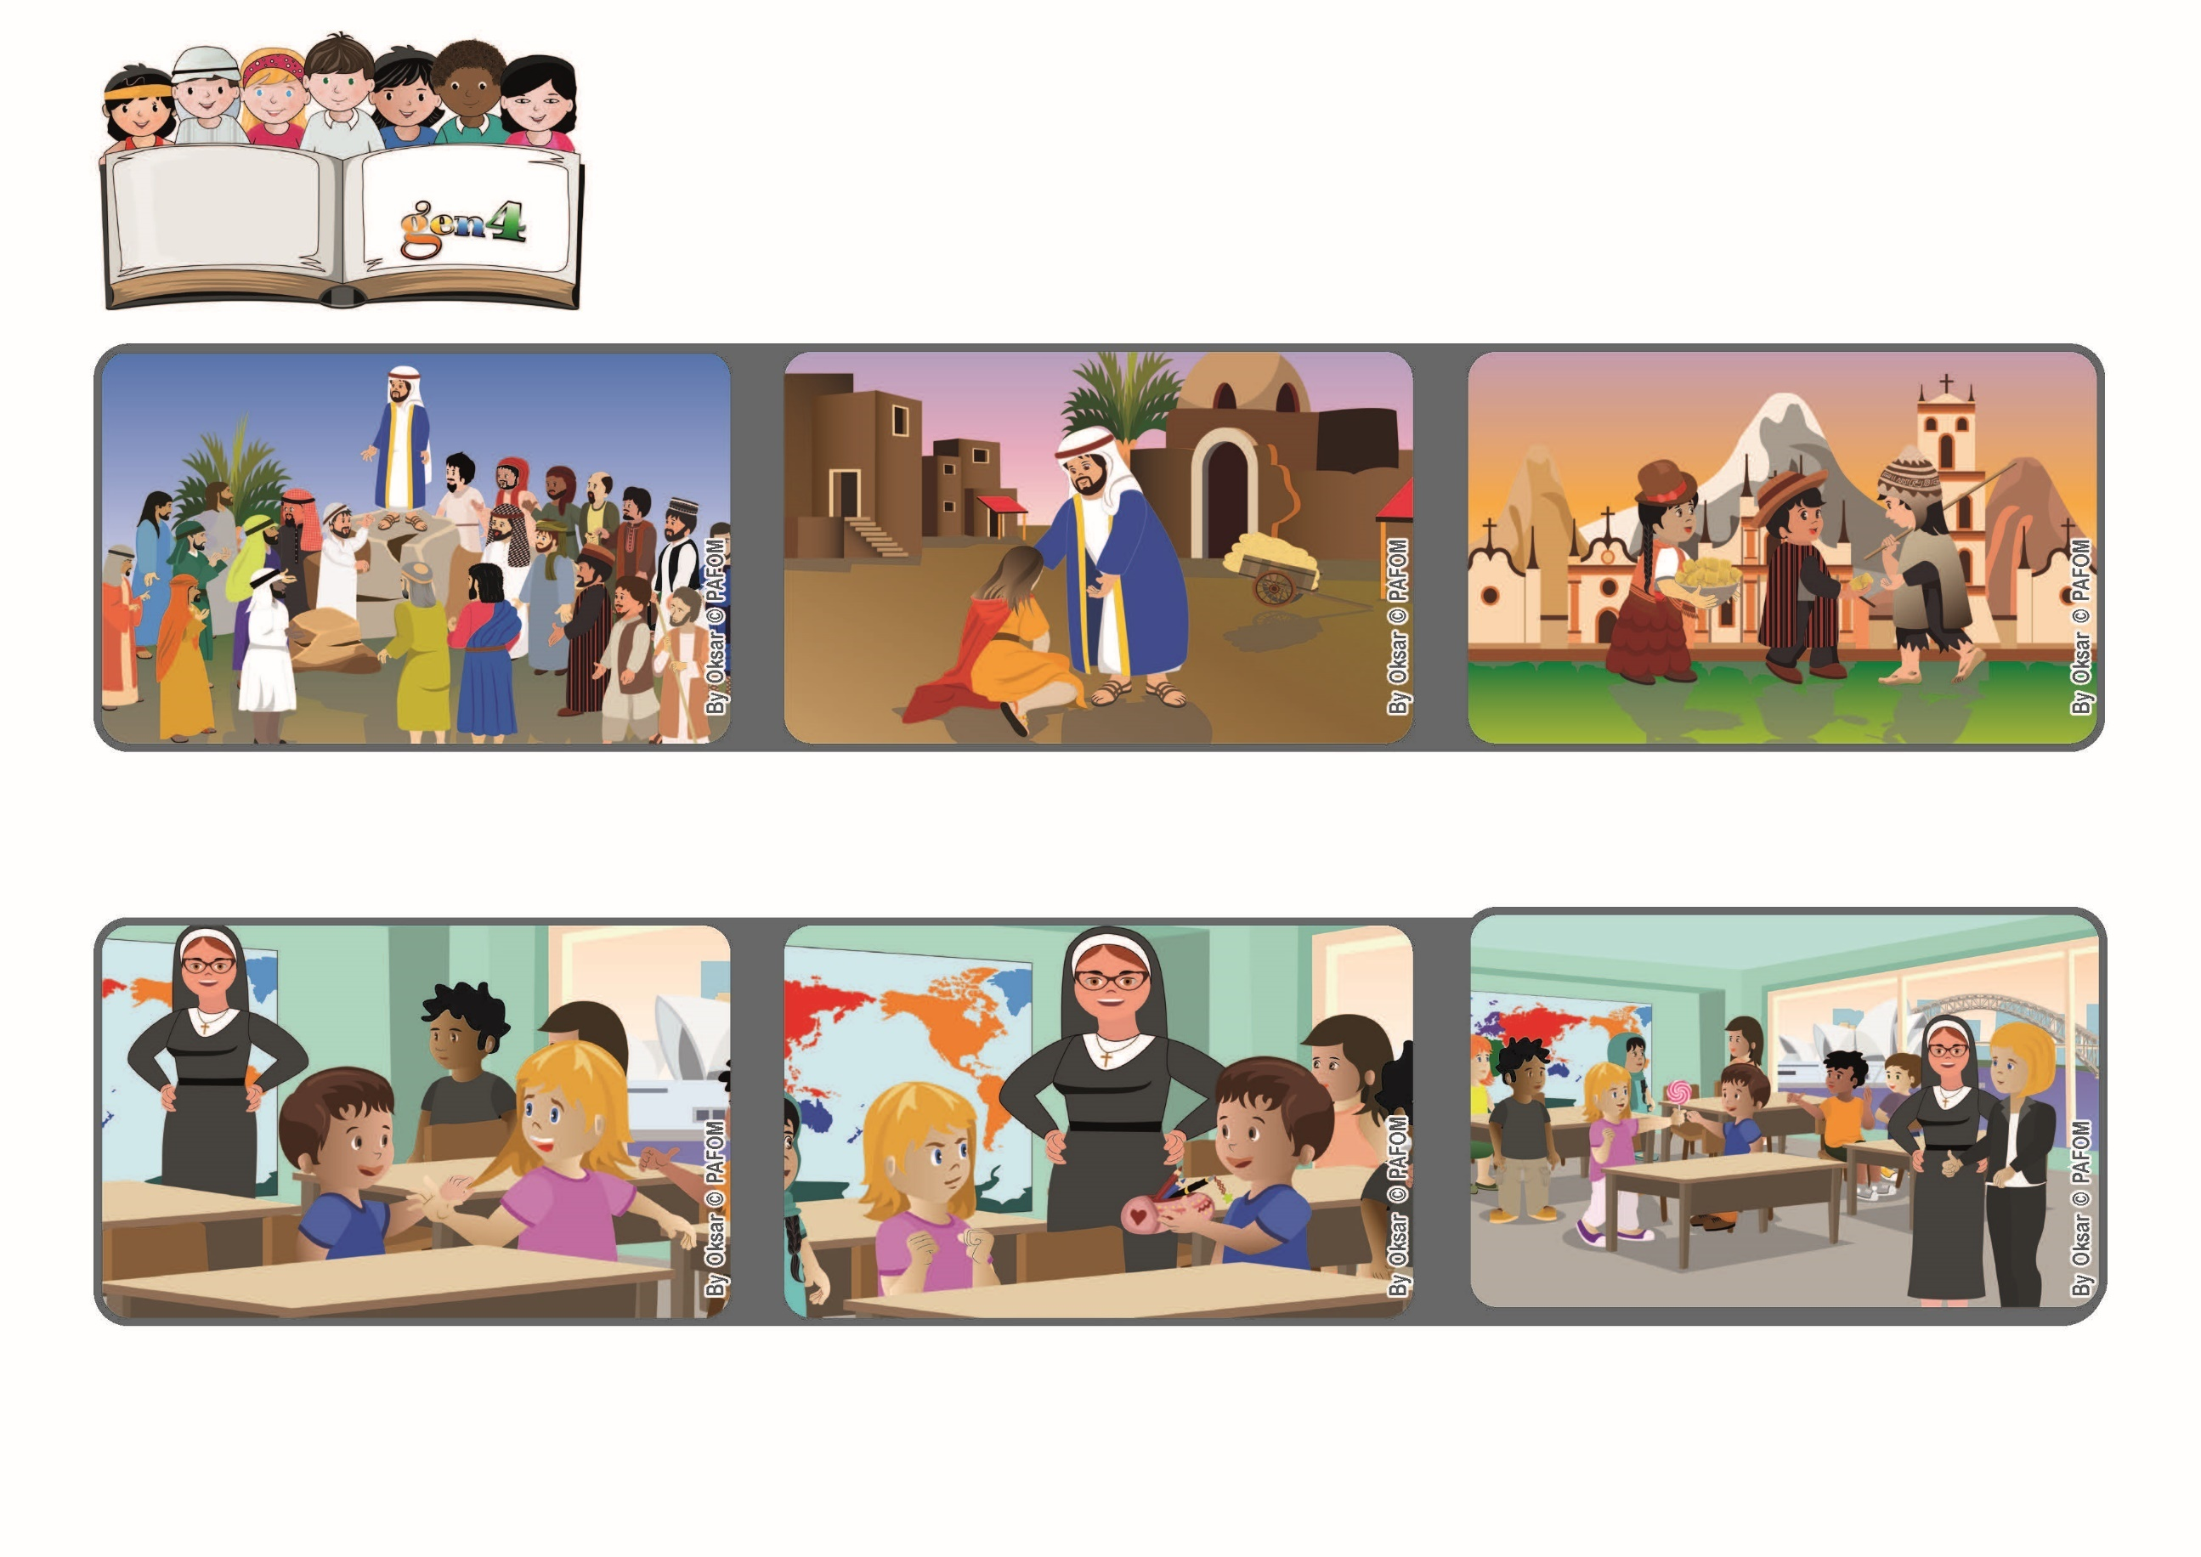

**2022年11月**

**生活**

**聖言**

**普世博愛運動**

「憐憫人的人是有福的，因為他們要受憐憫。」（瑪5:7）

**我們用愛看待每個人**

又一天，修女老師對我媽媽說：「您家裡有個小天使——思敏，她對洛倫佐的忍耐，讓我也學會了如何重新去愛！」

有一次，他偷了我的鉛筆盒！我很不高興也很生氣，但後來我想起耶穌甚至愛仇人，我便原諒了他。

耶穌建議我們要有憐憫的心，為幫助我們具體而無私地愛天主和所有人。

耶穌跟他們解釋，如果我們不愛近人，就無法愛天主。我們必須善待每個人，甚至我們的仇人。為了幫助我們，祂給出了一些建議。

耶穌召選了十二位宗徒後，從山上下來，看見群眾從許多城市來聚在一起聆聽祂的教誨。

以下是來自澳大利亞的何思敏的分享：

坐在我旁邊的同學洛倫佐經常捉弄我，所以，我每天都有寬恕的經驗。

**”© PAFOM, Disegni e testo a cura del Centro Gen4”**

**第四代新青 (Gen4) 是生活普世博愛運動精神的小朋友，創始人是盧嘉勒女士 (Chiara Lubich) 。**